МИНИСТЕРСТВО ОБРАЗОВАНИЯ РЕСПУБЛИКИ ДАГЕСТАН
МКОУ «МИГЛАКАСИМАХИНСКАЯ СОШ»

ПЛАН КОНСПЕКТ ОТКРЫТОГО УРОКА ПО РУССКОМУ ЯЗЫКУ

Тема урока: Знаки препинания в простом осложненном предложении. 8 КЛ

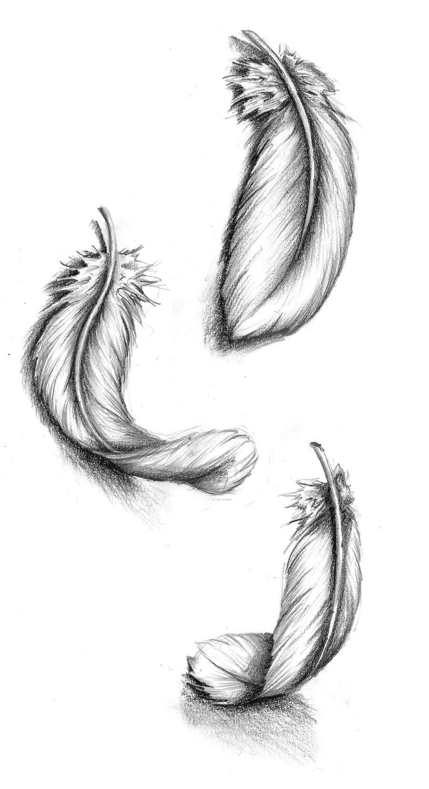
Урок подготовила
Учитель русского языка и литературы
МКОУ «МИГЛАКАСИМАХИНСКАЯ СОШ»
ЧАПАЕВА АМИНАТ МУХТАРОВНА
дАТА ПРОВЕДЕНИЯ-2018 г

Урок русского языка в 8 классе.
Тема урока: Знаки препинания в простом осложненном предложении.
- Цель: Систематизировать знания по пунктуации при обобщающих словах в простом осложненном предложении.
- Повторить морфологический разбор имени существительного.
- Повторить синтаксический разбор простого осложненного предложения.
Задачи урока  1) обучающая | отработка умений находить однородные члены предложения, производить пунктуационный анализ простого предложения с однородными членами
2) развивающая | развитие навыков постановки знаков препинания в предложениях с однородными членами, развитие умений нахождения однородных членов
3) воспитывающая | формирование языковой компетенции
Тип урока | Урок комбинированный (систематизации и обобщения, контроля знаний, умений, навыков)
Методы обучения | Метод активизации познавательной деятельности,  метод упражнений, метод актуализации опорных знаний.
Формы | Классно-урочная форма обучения, фронтально-индивидуальный, письменный и устный опросы, индивидуальная, групповая и коллективная

Оборудование: персональный компьютер; мультимедийный проектор.
План урока
- Организация начала урока.
- Тема/Целеполагание.
- Словарная работа
- Работа по повторению изученного материала.
- Повторение теории+углубление темы
-Упражнения на углубление материала
- Творческая работа
- Итог урока
- Домашнее задание
Ход урока.
- Вступительное слово учителя.
- Здравствуйте. Сегодня у нас урок-закрепление. Наша задача – обобщить знания об однородных членах предложения и правилах постановки знаков препинания при них.
- Цели

- Слайд 3. Словарная работа. Вставьте пропущенные буквы, выделите орфограммы:
Серебрян..ый, ра(с/з)пушить, ин..й, сн..гирь, забл..стеть, студён..ый, брил..иантовый, ис..иня(седое), снег..пад, пр..зрачный, пр..утихнуть, запорошен..ый.
- Проверка Вставьте пропущенные буквы, выделите орфограммы:
Серебряный, распушить, иней, снегирь, заблестеть, студёный, бриллиантовый, иссиня-седой, снегопад, прозрачный, приутихнуть, запорошенный.
- Повторим теорию. Но для начала давайте вспомним, какие члены предложения называются однородными. Какие знаки препинания и когда мы употребляем при однородных членах? Какие слова в предложениях с однородными членами называются обобщающими? Какие знаки препинания мы расставляем при обобщающих словах?
- Расставьте знаки препинания, начертите схемы предложений
Во дворах в садах³ и на крышах домов всюду снег лежал белым покрывалом.
Пр..шла долг..жда(н/нн)ая зима и укутала всё вокруг покосившийся² домик кривую ель пустые поля.
Лесные звери³ зайцы лисы волки пр(и/е)таились во время вьюги.
- Проверка
Во дворах, в садах³ и на крышах домов – всюду снег лежал белым покрывалом.
Пришла долгожданная зима и укутала всё вокруг: покосившийся² домик, кривую ель, пустые поля.
Лесные звери³: зайцы, лисы, волки – притаились во время вьюги.
- Микровыводы: Знаки препинания при обобщающих словах
[,, - ].
[:,,].
[:,,-...].
- Микровыводы: В роли обобщающих слов выступают:
1) местоимения и местоимённые наречия все, всегда, везде, всюду, никуда, нигде и пр:
Все: лицо, походка, взгляд, голос — все вдруг изменилось в ней. (Л. Толстой.)
2) другие части речи, а также цельные словосочетания и фразеологизмы:
Он был мастер на все руки: слесарь, столяр, плотник и даже механик. (В. Короленко.)
- Морфологический разбор имени существительного:
1. в садах – сущ., начальная форма– сад
2. Постоянные признаки:
-нарицательное,
-неодушевленное,
-конкретное,
-мужского рода,
-2 склонения.
Непостоянные признаки: П.п., мн.ч.
3. лежал (где ?) в садах
- Морфологический разбор имени существительного:
1. звери – сущ., начальная форма – зверь
2. Постоянные признаки:
-нарицательное,
-одушевленное,
-собирательное,
-мужского рода,
-2 склонения.
Непостоянные признаки: И.п., мн.ч.
3. звери притаились
- – 15 Зарядка для глаз
- NB! [, а именно :,,]. как-то, то есть, например
Хорь понимал действительность, то есть: обстроился, накопил деньжонку, ладил с барином и прочими властями (И.С.Тургенев) [─ , то есть: ,, и ].
- NB! [,, - одним словом, ]. Словом, иначе говоря
Среди птиц, насекомых, в сухой траве – словом, всюду чувствовалось приближение осени (Арсеньев). [,, - словом, ═ ─ ].
- Закрепление нового материала: Вставьте пропущенные знаки препинания и буквы, начертите схемы предложений:
Замерзшие сосульки ветки деревьев иголоч..ки сосны иными словами все в жемчужном ин..е.
Зимой к лесной столовой пр..летали и птицы а именно синицы коростели воробьи и сороки (синт.разбор).
Ни метель ни снег бьющий в лицо ни студён..ый ветер словом ничто (не) могло помешать нашему пут(е/и)шествию (синт.разбор).
- Проверка
Замерзшие сосульки, ветки деревьев, иголочки сосны – иными словами, все в жемчужном инее.
Зимой к лесной столовой прилетали и птицы, а именно: синицы, коростели, воробьи и сороки.
Ни метель, ни снег, бьющий в лицо, ни студёный ветер – словом, ничто не могло помешать нашему путешествию.
- Синтаксический разбор
Зимой к лесной столовой прилетали и птицы, а именно: синицы, коростели, воробьи и сороки. (Повеств., невоскл., ПП, двусост., распр., полное, осложнено однор.подлежащими).
Ни метель, ни снег, бьющий в лицо, ни студёный ветер – словом, ничто не могло помешать нашему путешествию.
(Повеств., невоскл., ПП, двусост., распр., полное, осложнено однор.подлежащими, ввод.словом, обособл.,соглас.,распр.определением, выраженным причастным оборотом)
- Вывод:
- если обобщающее слово стоит перед однородными членами, то…
- если обобщающее слово стоит после однородных членов, то…
- если однородные члены занимают место в середине предложения, так что обобщающее слово предшествует им, а после них предложение продолжается, то…
22-23 Картинки Напишите сочинение-миниатюру на тему «Зима»
- Итог урока:
Обобщающими называются слова, которые объединяют однородные члены предложения в одну смысловую группу. Они являются теми же членами предложения, что и однородные члены.
В роли обобщающих слов часто выступают местоимения и местоименные наречия: все, никто, ничто, везде, всюду, нигде, никогда.
Обобщающие слова могут быть выражены словосочетаниями и фразеологизмами.
- Знаки препинания при обобщающих словах
[,, - ].
[:,,].
[:,,-...].
[, а именно:,,].
[,, - словом, ═ ─ ].
- Домашнее задание
1) Написать сочинение-миниатюру на тему «Зима».
2) *****Составить тест на тему «Пунктуация в предложениях с однородными членами» (10 вопросов).
- Спасибо за урок
Задания 4, 5(тест) резервные

